Škoda Auto Slovensko získala Grand Prix v súťaži HERMES KOMUNIKÁTOR ROKA 2025

› Škoda Auto Slovensko si odniesla najvyššie ocenenie Grand Prix v súťaži HERMES KOMUNIKÁTOR ROKA 2025
› Značka zároveň zvíťazila v kategórii Automobily v rámci CENY MEDIAN SK aj CENY VEREJNOSTI
› Za projekt EV Smile získala ocenenie v kategórii Inovatívny marketingový prístup, hodnotený odbornou porotou
› Škoda Auto Slovensko si počas slávnostného večera odniesla celkovo až 4 ocenenia
Bratislava, 20. apríla 2026 – Škoda Auto Slovensko zaznamenala výrazný úspech v 12. ročníku súťaže HERMES KOMUNIKÁTOR ROKA 2025. Najvyššie ocenenie Grand Prix potvrdilo, že značka patrí medzi najsilnejšie a najpresvedčivejšie komunikujúce spoločnosti na slovenskom trhu. Popri vrcholnom ocenení uspela aj v ďalších hodnoteniach a odniesla si prvenstvo v kategórii Automobily v rámci CENY MEDIAN SK aj CENY VEREJNOSTI.
Zisk Grand Prix predstavuje pre Škoda Auto Slovensko najsilnejší moment tohtoročnej súťaže. Ocenenie prichádza v roku, v ktorom značka zaujala nielen odbornú verejnosť, ale aj široké publikum. Práve kombinácia víťazstva v reprezentatívnom prieskume agentúry MEDIAN SK, prvenstva v hlasovaní verejnosti a úspechu v odbornej projektovej kategórii je dôkazom uznania kvality a konzistentnosti komunikácie značky.
„Získanie Grand Prix vnímame ako mimoriadne cenné ocenenie, pretože v sebe spája pohľad odborníkov, dáta z reprezentatívneho prieskumu aj dôveru verejnosti. O to viac nás teší, že popri Grand Prix sme uspeli aj v ďalších kategóriách a že osobitné uznanie získal práve projekt EV Smile. Ten je pre nás príkladom komunikácie, ktorá má nápad, emóciu aj jasnú relevanciu pre ľudí. Toto ocenenie je pre nás veľkým povzbudením pokračovať v komunikácii, ktorá je odvážna, zrozumiteľná a blízka slovenskému publiku,“ uviedol Michal Pres, vedúci marketingu a produktu v Škoda Auto Slovensko.
Škoda Auto Slovensko zvíťazila v kategórii Automobily v rámci CENY MEDIAN SK, ktorá vychádza z reprezentatívneho prieskumu, a zároveň obsadila prvé miesto aj v CENE VEREJNOSTI. V oboch prípadoch tak značka potvrdila, že jej komunikácia dokáže dlhodobo oslovovať zákazníkov zrozumiteľne, dôveryhodne a s jasným obsahovým aj emóciovým presahom.
Dôležitou súčasťou tohtoročného úspechu sa stal aj projekt EV Smile, ktorý získal CENU HERMES v kategórii Inovatívny marketingový prístup. Na jeho realizácii sa podieľali agentúry Wiktor Leo Burnett, Public Interest, PHD a Socialists, ktoré spolu s importérom vytvorili projekt postavený na silnom nápade, emócii a relevantnej téme. Aj vďaka takýmto formátom značka dokáže prinášať komunikáciu, ktorá prirodzene rezonuje naprieč rôznymi cieľovými skupinami.
Projekt EV Smile ukázal, že predsudky voči elektromobilite sa najlepšie menia cez osobnú skúsenosť. Škoda Auto Slovensko v ňom spojila reálne testovanie elektrického vozidla s emóciou, zvedavosťou aj odborným pohľadom, aby ukázala, ako ľudia reagujú na jazdu elektromobilom pri prvom kontakte. Výsledkom bol originálny komunikačný formát, ktorý tému elektromobility priblížil zrozumiteľne, ľudsky a pútavo aj tým, ktorí k nej dovtedy pristupovali s nedôverou.
Úspech v súťaži HERMES KOMUNIKÁTOR ROKA 2025 zároveň ukazuje, že Škoda Auto Slovensko dlhodobo stavia na komunikácii, ktorá je konzistentná, zrozumiteľná a blízka ľuďom. Grand Prix v kombinácii s víťazstvami v ďalších troch kategóriách potvrdzuje schopnosť značky prinášať projekty a kampane, ktoré fungujú nielen kreatívne, ale aj v širšom reputačnom a zákazníckom kontexte.
HERMES KOMUNIKÁTOR ROKA je ocenenie zamerané na hodnotenie najlepšie komunikujúcich inštitúcií. O víťazoch rozhoduje kombinácia hlasovania verejnosti, reprezentatívneho prieskumu agentúry MEDIAN SK a odbornej poroty, čo dáva výsledkom širokú výpovednú hodnotu.

Pre ďalšie informácie, prosím, kontaktujte:
Zuzana Kubíková, PR manager Škoda Auto Slovensko s.r.o.
M: +421 904 701 339
zuzana.kubikova2@skoda-auto.sk

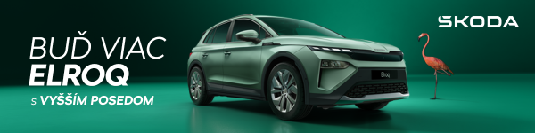
 | /SkodaAutoSK |  | /SkodaAutoSK

Fotografie k téme:
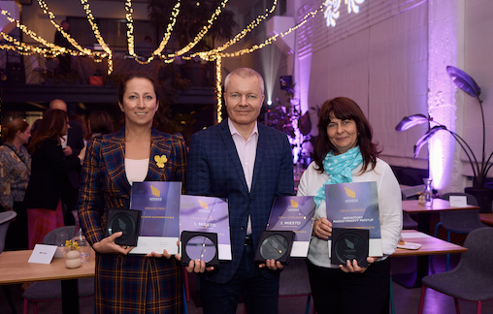 | Škoda Auto Slovensko získala Grand Prix v súťaži HERMES KOMUNIKÁTOR ROKA 2025  Škoda Auto Slovensko zaznamenala výrazný úspech v 12. ročníku súťaže HERMES KOMUNIKÁTOR ROKA 2025, keď získala najvyššie ocenenie Grand Prix a zároveň zvíťazila v kategórii Automobily v rámci CENY MEDIAN SK aj CENY VEREJNOSTI.  Download Zdroj: Škoda Auto
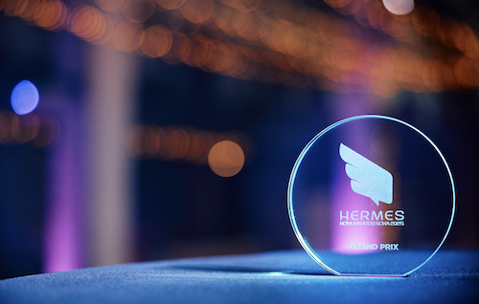 | Škoda Auto Slovensko získala Grand Prix v súťaži HERMES KOMUNIKÁTOR ROKA 2025  Ocenenie v kategórii Inovatívny marketingový prístup získal aj projekt Experiment EV Smile, na ktorého realizácii sa podieľali agentúry Wiktor Leo Burnett, Public Interest, PHD a Socialists.  Download Zdroj: Škoda Auto
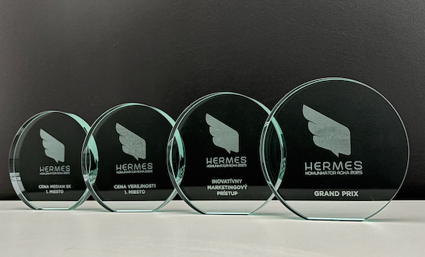 | Škoda Auto Slovensko získala Grand Prix v súťaži HERMES KOMUNIKÁTOR ROKA 2025  HERMES KOMUNIKÁTOR ROKA je jediné ocenenie na Slovensku zamerané na hodnotenie najlepšie komunikujúcich inštitúcií. O víťazoch rozhoduje kombinácia verejnosti, dát z reprezentatívneho prieskumu a odbornej poroty.  Download Zdroj: Škoda Auto

Škoda Auto
› sa v novom desaťročí úspešne riadi stratégiou „Next Level Škoda Strategy“;
› sa usiluje o to, aby sa do konca dekády zaradila medzi tri najpredávanejšie značky v Európe tým, že zákazníkom ponúka to najlepšie z oboch svetov prostredníctvom radu atraktívnych modelov s plne elektrickými, hybridnými a spaľovacími pohonnými jednotkami;
› efektívne využíva potenciál na dôležitých rastových trhoch ako je India a severná Afrika, Vietnam a región ASEAN;
› v súčasnosti zákazníkom ponúka 12 modelových radov osobných automobilov: Fabia, Scala, Octavia, Superb, Kamiq, Karoq, Kodiaq, Elroq, Enyaq, Slavia, Kylaq a Kushaq;
› v roku 2025 dodala zákazníkom po celom svete viac ako 1 040 000 vozidiel;
› je už viac ako 30 rokov súčasťou koncernu Volkswagen, jedného z globálne najúspešnejších výrobcov automobilov;
› je súčasťou Brand Group CORE, organizačnej fúzie objemových značiek koncernu Volkswagen, ktorej cieľom je dosiahnutie spoločného rastu a významné zvýšenie celkovej efektivity všetkých piatich objemových značiek;
› samostatne vyvíja a vyrába komponenty ako batériové systémy pre platformu MEB, motory a prevodovky pre ďalšie značky koncernu Volkswagen;
› prevádzkuje tri výrobné závody v Českej republike, má výrobné kapacity v Číne, na Slovensku a v Indii, väčšinou prostredníctvom koncernových partnerstiev, ďalej taktiež na Ukrajine v spolupráci s lokálnym partnerom;
› celosvetovo zamestnáva viac než 40 000 ľudí a je aktívna na viac ako 100 trhoch.

